Warszawa, 24 lipca 2023

Finansowanie auta firmowego – na co powinien zwrócić uwagę mikroprzedsiębiorca?

Na jakie aspekty powinni zwrócić uwagę mali przedsiębiorcy stając przed wyborem pomiędzy leasingiem auta, zakupem za gotówkę, kredytem a wynajmem długoterminowym? Jakie zalety ma każda z tych form? Która z nich zapewni bezpieczeństwo finansowe firmy i pozwoli w pełni zaplanować konieczne wydatki w czasach stale rosnących kosztów funkcjonowania firm?

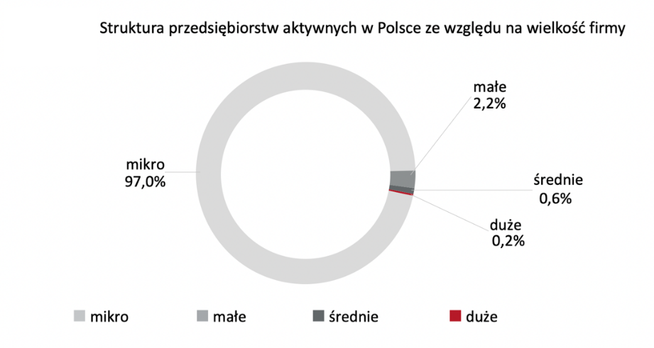
W ostatnim kwartale 2022 roku w naszym kraju zarejestrowano ponad 86 tysięcy nowych podmiotów gospodarczych, jednak w porównaniu do 2021 roku stanowi to o 2,6% mniej. Polskie mikroprzedsiębiorstwa odnotowują pozytywny trend rozwojowy, stanowiąc aż 97% wszystkich przedsiębiorstw w kraju. W obliczu zmieniających się warunków rynkowych, przedsiębiorcy muszą jednak podejmować przemyślane decyzje dotyczące form finansowania samochodów firmowych, których koszty stanowią dużą część ich budżetu. Niestety ze względu na ograniczoną analizę potrzeb, brak możliwości kompleksowego porównania ofert, a niekiedy nieznajomość różnych form finansowania i całkowitych kosztów koniecznych do utrzymania auta służbowego, są narażeni na ryzyko wyboru mniej korzystnej oferty, a tym samym dodatkowe obciążenie finansowe ich działalności.

Graf 1 - Struktura przedsiębiorstw aktywnych w Polsce ze względu na wielkość firmy

Dane z czwartego kwartału 2022 roku pokazują, że najwięcej nowych firm w Polsce to jednoosobowe działalności gospodarcze. Osoby fizyczne prowadzące swoje biznesy to aż 83,8% wszystkich rejestracji przedsiębiorstw. Jest to o 3,3% więcej niż w analogicznym okresie roku 2021. Wskaźnik ten pokazuje, że polscy przedsiębiorcy zrozumieli zmieniające się oczekiwania i potrzeby konsumentów w czasie pandemii, jednak w 2022 i 2023 roku chcąc utrzymać płynność finansową musieli ponownie przeanalizować wyzwania biznesowe związane z sytuacją geopolityczną w Europie czy kryzysem energetycznym. Aktualnie dla wielu z nich ważną kwestią jest forma finansowania auta firmowego, która błędnie wybrana może przyczynić się do późniejszych problemów, m.in. nagłego wzrostu kosztów związanych z eksploatacją auta.
Jednym z najczęściej popełnianych błędów jest nieznajomość różnych form finansowania samochodów firmowych. Przedsiębiorcy często nie są świadomi pełnej oferty dostępnych opcji, ich benefitów, ale także ograniczeń. Niekiedy zdarza się, że przedsiębiorcy nie mają wystarczającej świadomości finansowej dotyczącej własnej firmy, a tym bardziej nie mają klarownego obrazu kosztów związanych z posiadaniem auta firmowego. Na całkowity koszt posiadania samochodu (TCO), poza kosztami samego sfinansowania pojazdu, składają się koszty serwisowania, amortyzacji, paliwa, ubezpieczeń oraz mniejsze wydatki, takie jak przejazdy autostradami czy myjnie. Podczas zakupu za gotówkę, kredytowania czy leasingu samochodu bardzo często nie uwzględnia się tych aspektów, a ich świadomość pojawia się dopiero w momencie konieczności poniesienia kosztu. Wybierając opcję wynajmu długoterminowego, praktycznie wszystkie te wydatki byłyby uwzględnione w sposób zryczałtowany w stałej wysokości (przez cały okres umowy) miesięcznej racie, tym samym nie byłyby żadnym zaskoczeniem i nadwyrężeniem budżetu firmy.
Obecna sytuacja na rynku jest dużym wyzwaniem dla przedsiębiorców, którzy muszą stawić czoła wzrastającym kosztom utrzymania firmy, ale także podwyżkom składek ZUS czy poziomu płacy minimalnej. Dlatego dla najmniejszych przedsiębiorców kluczowa jest stabilność finansowa, przewidywalność kosztów i możliwość ich precyzyjnego zaplanowania oraz utrzymania płynności. Dla wielu małych firm samochód to podstawowe narzędzie pracy, bez którego nie mogłyby funkcjonować, a jednocześnie koszty auta stanowią znaczną część łącznego budżetu małego przedsiębiorstwa. Wybór formy finansowania auta służbowego będzie więc dla nich jedną z kluczowych decyzji. Jeśli dla przedsiębiorcy najważniejsza jest przewidywalność i stałość wysokości miesięcznych rat, brak dodatkowych kosztów utrzymania pojazdu, elastyczność związana ze zmieniającymi się wymaganiami rynkowymi, powinien uważniej przyjrzeć się ofercie wynajmu długoterminowego, bo może okazać się dla niego najkorzystniejsza – komentuje Robert Antczak, Prezes Zarządu Polskiego Związku Wynajmu i Leasingu Pojazdów (PZWLP).
Innym, równie częstym błędem jest brak dokładnej analizy potrzeb przedsiębiorstwa. Właściciele firm podejmują decyzje na podstawie ogólnych założeń, zamiast uwzględnić specyficzne wymagania swojej działalności oraz potencjalne zmiany w prawie, rozliczeniach podatkowych czy stopach procentowych. Przede wszystkim właściciele firm powinni przeanalizować historycznie wydatki związane z eksploatacją samochodu, da im to świadomość kosztów, które z pewnością pojawią się w przyszłości, ale także pokażą, że należy uwzględnić dodatkowy budżet przeznaczony na nieprzewidziane sytuacje, takie jak stłuczka, awaria, wymiana opon czy konieczność skorzystania z myjni samochodowej. Ponadto powinni skupić się na analizie swojej branży jeśli ich praca polega na codziennym, kilkukrotnym dojeździe do klienta powinni uwzględnić wzrost kosztów związanych z cenami paliwa a także podwyżkami czy potencjalnymi obniżkami na określony czas. Kolejnym etapem będzie konieczność przyjrzenia się strukturze innych zobowiązań firmy oraz określenie zagrożeń związanych z terminowym realizowaniem płatności. Jest to jeden z ważniejszych elementów jeśli przedsiębiorca jest obarczony innymi kosztami, np. kredytami związanymi z działalnością.
Kolejnym błędem jest brak dokładnego porównania ofert finansowych. Przedsiębiorcy często akceptują pierwszą ofertę, zamiast zbadać dostępne na rynku możliwości. Każda z dostępnych form finansowania samochodów ma swoje wady i zalety. Dlatego dopiero po dokonaniu analizy potrzeb przedsiębiorstwa, właściciel będzie mógł podjąć najkorzystniejszą decyzję. Jak wynika z badania „Formy finansowania samochodów w firmach” przeprowadzonego przez IBRiS Polska na zlecenie Polskiego Związku Wynajmu i Leasingu Pojazdów (PZWLP) na grupie najmniejszych przedsiębiorców w Polsce, dominującą formą finansowania samochodu służbowego dla najmniejszych przedsiębiorców wciąż jest zakup ze środków własnych (77% badanych). Jest on spowodowany chęcią posiadania samochodu na własność oraz poczuciem bezpieczeństwa, że użytkowanie auta nie jest związane żadną umową czy koniecznością comiesięcznego opłacenia raty. Dopiero co trzecia firma wskazała na leasing (31% badanych), jako preferowaną formę, wynajem długoterminowy wskazało 6%, a na kredyt zaledwie 2%. Natomiast, w przypadku zakupu ze środków własnych, mały przedsiębiorca jest zmuszony do zamrożenia znacznych środków finansowych na zakup auta i bardzo dużej jak na jego możliwości inwestycji. Kredyt i leasing cechują się ratą mocno uzależnioną od zmieniających się stóp procentowych. W przypadku wynajmu długoterminowego miesięczna rata pozostaje niezmienna, tym samym niezależna od zmian wprowadzanych przez Radę Polityki Pieniężnej, co więcej, ta forma finansowania nie wymaga zazwyczaj żadnych opłat wstępnych czy wkładu własnego – pierwszym kosztem związanym z autem jest pierwsza miesięczna rata za wynajem.
Uwzględniając aspekty związane z przewidywalnością kosztów, w tym niską, stałą ratą, niezależną od stóp procentowych czy wszystkimi koniecznymi do poniesienia wydatkami takimi jak obsługa, naprawy i przeglądy, a także brakiem opłaty wstępnej, konieczności wykupu auta na zakończenie umowy oraz możliwością jego wymiany po stosunkowo krótkim czasie użytkowania, najmniejsi przedsiębiorcy powinni uważniej weryfikować oferty dotyczące form finansowania samochodu służbowego. Opcja wynajmu długoterminowego może być gwarancją stabilności i przewidywalności, ale także odpowiedzią na nowe rynkowe wyzwania i trendy, dzięki czemu przedsiębiorca będzie mógł w pełni skoncentrować się na strategicznych celach i rozwoju firmy.

Polski Związek Wynajmu i Leasingu Pojazdów (PZWLP) to organizacja skupiająca 19 firm, specjalizujących się w wynajmie i leasingu aut na polskim rynku flotowym. Członkowie PZWLP tworzą czołówkę głównych graczy w branży. Organizacja reprezentuje ponad 85% rynku pojazdów obsługiwanych w ramach wynajmu długoterminowego oraz należą do niej największe polskie i międzynarodowe firmy Rent a Car. Celem działalności organizacji jest kształtowanie i wpływanie na rozwój branży wynajmu i leasingu pojazdów w Polsce. Firmy członkowskie PZWLP dysponują obecnie w Polsce łączną flotą
202 tys. pojazdów w wynajmie długoterminowym oraz 13,7 tys. samochodów w wynajmie krótko- i średnioterminowym (dane nie uwzględniają floty firmy Avis Budget / Jupol – Car Sp. z o.o. oraz Sixt / EuroRent Sp. z o.o.).
Do PZWLP należą: ALD Automotive Polska Sp. z o.o., Alphabet Polska Fleet Management Sp. z o.o., Arval Service Lease Polska Sp. z o.o., Avis Budget / Jupol-Car Sp. z o.o., mLeasing Sp. z o.o., Business Lease Poland Sp. z o.o., Carefleet S.A., MHC Mobility Polska Sp. z o.o., Express sp. z o.o. sp. k., LeasePlan Fleet Management Polska Sp. z o.o., Nivette Fleet Management Sp. z o.o., Idea Fleet S.A., Hertz / Motorent Sp. z o.o., 99rent Sp. z o.o., Rentis S.A., Sixt / EuroRent Sp. z o.o., Volkswagen Financial Services Polska, MM Cars Rental (MM Service Lease Polska sp. z o.o.) oraz Grupa Masterlease.
PZWLP jest członkiem zbiorowym Związku Polskiego Leasingu (ZPL), Partnerstwa dla Bezpieczeństwa Drogowego oraz Związku Przedsiębiorców i Pracodawców (ZPP). Organizacja współtworzy ze Stowarzyszeniem Kierowników Flot Samochodowych (SKFS) uruchomione w 2017 roku jako pierwsze w Polsce, pełnowymiarowe podyplomowe studia flotowe „Zarządzanie flotą samochodową i mobilnością” na Wydziale Transportu Politechniki Warszawskiej. PZWLP został założony w 2005 r.

Więcej informacji o PZWLP i Członkach organizacji na naszej stronie www oraz profilach w mediach społecznościowych:
- Strona internetowa www.pzwlp.pl
- Profil organizacji na Facebook www.facebook.com/pzwlp
- Profil organizacji na LinkedIn www.linkedin.com/company/pzwlp/

https://stat.gov.pl/obszary-tematyczne/podmioty-gospodarcze-wyniki-finansowe/przedsiebiorstwa-niefinansowe/rejestracje-i-upadlosci-przedsiebiorstw-w-iv-kwartale-2022-roku,29,16.html
https://www.parp.gov.pl/storage/publications/pdf/Raport-o-stanie-sektora-maych-i-rednich-przedsibiorstw_13_10_2022.pdf
https://stat.gov.pl/obszary-tematyczne/podmioty-gospodarcze-wyniki-finansowe/przedsiebiorstwa-niefinansowe/rejestracje-i-upadlosci-przedsiebiorstw-w-iv-kwartale-2022-roku,29,16.html
Ibidem
Badanie IBRiS „Formy finansowania samochodów w firmach”, listopad 2022.

